BAB III
DATA DAN ANALISA

3.1. Data
Jalan kaki merupakan aktifitas fisik yan mudah dan murah yang dapat dilakukan oleh setiap orang kapan dan dimana saja, budaya jalan kaki sudah ada sejak zaman dahulu sebelum munculnya kendaraan oleh setiap orang untuk menuju kesuatu tempat. Aktivitas jalan kaki dapat menjadi alternatif olahraga yang baru dan memiliki berbagai manfaat bagi tubuh, mulai dari menjaga kesehatan tubuh hingga menhindari dari penyakit kronis.

Pada saat ini, minat seseorang untuk berjalan kaki sangat rendah karena praktisnya dalam mengkases sebuah transportasi, angka perlangkah yang biasanya orang Indonesia lakukan setiap hari hanya sebesar 3.807 langkah dibanding hongkong yang angkanya hamper mencapai 7.000 langkah, dalam menyipaki hal tersebut pemerintah sudah membuat suatu program untuk meningkatkan angka pejalan kaki dan melakukan revitalisasi dan pembenahan di beberapa ruas jalan di Kota Bandung. Dari hasil survey yang telah dilkukan oleh pemerintah dijelaskan bahwa 59% ruas jalan di Kota Bandung sudah dilengkapi fasilitas pejalan kaki dan pelindungnya yang meliputi PJU/ lampu jalan, bular, tempat sampah, tempat istirahat, pepohonan dan fasilitas bagi difabel. Sedangkan 41% lagi belum memiliki fasilitas tersebut.
3.2. Analisa
Dari data yang telah di kumpulkan dari hasil observasi dan target audience, pada perancangan kampanye sosial aktivitas jalan kaki menghasilkan analisa sebagai berikut.

3.2.1. Target Audience
Target audience atau orang yang akan menjadi sasaran dari penyampaian pesan perancagan kampanye ini adalah sebagai berikut :
Demografis : Ditempatkan di wilayah perkotaan Kota Bandung
Jenis kelamin : Pria dan Wanita
Usia : Remaja & Dewasa
( 17 – 23 tahun )
SES : Menengah
Geografis : Kota Bandung, Jawa Barat
Psikografis : Masyarakat yang memiliki keingin tahuan yang tinggi dan
tertarik untuk mencoba hal baru, serta tertarik untuk menyegarkan
pikiran mereka

3.2.2. Analisis SWOT
Analisis ini digunakan untuk mengetahui lebih jelas tentang kelebihan dan kekurangan dari aktifitas jalan kaki di Kota Bandung. Analisis yang dilakukan yaitu :

Strength (Kekuatan)
- Program Pemkot Bandung yang mendorong warganya untuk berjalan kaki ke kantor/sekolah.
- Revitalisasi jalan yang ramah pejalan kaki di beberapa ruas jalan.

Weakness (Kelemahan)
- Belum tersedianya prasarana dan saran yang memadai.
- Mudahnya warga dalam mengakses transportasi.
- Malasnya warga Bandung untuk berjalan kaki walau jaraknya dekat.

Opportunity (Peluang)
- Adanya program pemerintah untuk mewujudkan transportasi tak bermotor.
- Dapat menjadi alternatif olahraga sehari-hari.
- Banyakanya taman dan tempat di Bandung yang bagus untuk berjalan kaki.
- Karena kurangnya minat masyarakat Bandung untuk berjalan kaki, menjadi kan kesempatan untuk melestarikan budaya jalan kaki ini kembali.

Threat (Ancaman)
- Gaya hidup masyarakat Kota Bandung yang serba praktis.
- PKL yang berjualan di trotoar.
- Lokasi warga yang umumnya jauh dari tempat yang ingin dituju.
- Cuaca yang terkadang tidak mendukung untuk berjalan kaki

3.2.3. Consumer Journey
Untuk mendapatkan data melalui Consumer Journey (pemetaan khalayak) dalam upaya mendapatkan keinginan dan kebutuhan yang sesuai dengan keinginan masyarakat, maka diambilah informasi yang sesuai dengan sampel target audience yang ditentukan dan diperlukan dalam upaya melengkapi data Consumer Journey. Dimana meliputi informasi kegiatan target disetiap waktu, dengan memperhatikan touch point atau lokasi kegiatan target dengan melihat point of contact atau benda yang bersentuhan dengan target ketika kegiatan berlansung sebagai sumber infomasi Consumer Journey.

Berikut adalah hasil dari Consumer Journey yang didapat :
Target Audience 1
Nama : Dwi Mulya Febriansyah
Usia : 17 Tahun
Pekerjaan : Pelajar
Alamat : Jl. Sukasari II

WAKTU | KEGIATAN | TOUCH POINT | POINT OF CONTACT
05.00 – 05.30 | - Banngun Tidur | Kamar | Tempat tidur, Bantal, Lampu, Jam, Komputer
 | - Sholat | kamar
 | - Mandi | Kamar mandi | Sikat gigi, Tempat sabun, Gayung, Peralatan mandi
05.30 – 06.30 | - Nonton Tv, Buka HP, Sarapan | Ruang Tamu | TV, Meja, Kursi, Jam dinding, Alat makan, Kalender
 | - Berangkat ke sekolah (Menggunakan Angkutan Umum) | Jalan | Angkot, Bis, Warung, Billboard, Spanduk, Banner
06.30 – 09.30 | - Berada di sekolah | Ruang Kelas | Pensil, Pulpen, Buku, Tas, Papan tulis, Kursi, Meja
09.30 – 10.00 | - Istirahat | Kantin | Madding, Media Social, Kursi, Warung, Poster
 | - Main HP | Halaman sekolah
10.00 – 11.30 | - Belajar | Ruang Kelas | Pensil, Pulpen, Buku, Tas, Papan tulis, Kursi, Meja
11.30 – 12.30 | - Istirahat Makan Siang | Kantin | Madding, Warung, Poster dinding, Kursi, Tempat Bekal, Sendok
 | - Main HP
 | - Sholat | Mushola | Sejadah, Mukena, Sarung
12.30 – 15.00 | - Belajar | Ruang Kelas | Pensil, Pulpen, Buku, Tas, Papan tulis, Kursi, Meja
15.00 – 16.00 | - Main, Nongkrong  - Main HP | Halaman Sekolah, Café, Warung | Mural, Meja, Kursi, Poster dinding
17.00 – 18.00 | - Pulang ke rumah | Jalan | Angkot, Bis, Warung, Billboard, Spanduk, Banner
18.00 – 18.30 | - Sholat | Kamar | Tempat tidur, Bantal, Lampu, Jam, Komputer
 | - Makan, Nonton TV, Main Hp | Ruang Tamu | TV, Meja, Kursi, Jam dinding, Alat makan, Kalender
18.30 – 21.00 | - Mengerjakan PR  - Main Komputer | Kamar | Tempat tidur, Bantal, Lampu, Jam, Komputer, Buku, Alat Tulis
22.00 – 04.30 | - Tidur | Kamar | Tempat tidur, Bantal, Lampu, Jam, Komputer

Tablel 3.1 Tabel Target Audience 1
(Sumber : Dok Pribadi)

Target Audience 2
Nama : Ricky Nuryansyah
Usia : 23 Tahun
Pekerjaan : Mahasiswa
Alamat : Jl. Geger Kalong

WAKTU | KEGIATAN | TOUCH POINT | POINT OF CONTACT
06.30–08.00 | - Banngun Tidur | Kamar Kos | Tempat tidur, Bantal, Lampu, Jam, Kalender, Laptop
 | - Buka HP & Laptop | Kamar Kos
 | - Mandi | Kamar mandi | Sikat gigi, Tempat sabun, Gayung, Peralatan mandi
08.00–08.30 | - Berangkat Kampus | Jalan | Angkot, Bis, Warung, Spanduk
09.30–11.30 | - Belajar di Kelas | Ruang Kelas | Pensil, Pulpen, Buku, Tas, Papan tulis, Kursi, Meja
11.30–12.30 | - Istirahat | Kantin | Media Sosial, Warung, Meja, Kursi, Poster
 | - Main HP | Halaman Kampus
12.30–13.00 | - Pulang Kampus | Jalan | Angkot, Bis, Warung, Spanduk
13.00–18.00 | - Ngerjain Tugas | Kamar Kos | Tempat tidur, Bantal, Lampu, Jam, Kalender, Laptop
 | - Main HP & Laptop
 | - Makan
18.00–18.30 | - Main Ke Rumah Teman | Jalan | Angkot, Bis, Warung, Spanduk
18.30–22.00 | - Main Ke Rumah Teman | Rumah Teman | Tempat tidur, Bantal, Lampu, Jam, Kalender, TV
22.00–22.30 | - Pulang ke kosan | Jalan | Angkot, Bis, Warung, Billboard, Spanduk, Banner
22.30–24.00 | - Mandi/Bersih-bersih | Kamar Mandi | Sikat gigi, Tempat sabun, Gayung, Peralatan mandi
 | - Makan, Nonton Main Hp, Main Leptop | Kamar Kos | Tempat tidur, Bantal, Lampu, Jam, Kalender, Laptop

Tablel 3.2 Tabel Target Audience 2
(Sumber : Dok Pribadi)

Target Audience 3
Nama : Sholehudin
Usia : 22 Tahun
Pekerjaan : Mahasiswa
Alamat : Jl. Tubagus Ismail

WAKTU | KEGIATAN | TOUCH POINT | POINT OF CONTACT
05.30–07.00 | - Banngun Tidur | Kamar | Tempat tidur, Bantal, Lampu, Jam, Kalender, Komputer
 | - Sholat | Kamar
 | - Mandi | Kamar mandi | Sikat gigi, Tempat sabun, Gayung, Peralatan mandi
07.00–08.30 | - Nonton Tv, Main HP, Sarapan | Ruang Tamu | TV, Meja, Kursi, Jam dinding, Alat makan
 | - Berangkat ke kampus (pakai motor) | Jalan | Angkot, Bis, Warung, Billboard, Spanduk, Banner
06.3 –09.30 | - Berada di kampus | Ruang Kelas | Pensil, Pulpen, Buku, Tas, Papan tulis, Kursi, Meja
10.00–11.30 | - Belajar | Ruang Kelas | Pensil, Pulpen, Buku, Tas, Papan tulis, Kursi, Meja
11.30–12.30 | - Istirahat Makan Siang | Kantin | Piring, Sendok,Warung, Poster-poster di dinding
 | - Main HP
12.30–15.00 | - Belajar | Ruang Kelas | Pensil, Pulpen, Buku, Tas, Papan tulis, Kursi, Meja
15.00–17.00 | - Main, Nongkrong  - Main HP | Halaman Kampus, Warung, Café | Mural, Meja, Kursi, Poster di dinding
17.00–17.30 | - Pulang ke rumah | Jalan | Angkot, Bis, Warung, Billboard, Spanduk, Banner
17.30–18.30 | - Mandi/Bersih-bersih | Kamar Mandi | Sikat gigi, Tempat sabun, Gayung, Peralatan mandi
 | - Makan | Ruang Tamu | TV, Meja, Kursi, Jam dinding, Alat makan, Media Socil, Youtube
18.30–20.00 | - Pergi main, Nongkrong | Jalan | Mural, Meja, Kursi, Poster di dinding
 |  | Mall, Café, Kedai
20.00–22.30 | - Pulang ke rumah  - Nonton TV, Main Komputer | Kamar | Tempat tidur, Bantal, Lampu, Jam, Kalender, Media Social, Youtube, Koputer
Tablel 3.3 Tabel Target Audience 3
(Sumber : Dok Pribadi)

Kesimpulan Consumer Journey
Berdasarkan hasil dari sample target yang telah di teliti diatas dapat ditentukan media yang akan digunakan dalam kampanye sosial begitu juga letak dan posisi dari media yang akan digunakan, dan dengan data tersebut juga dapat di tentukan mana yang akan menjadi media utama dan pendukungdari program kampanye ini. Dengan hal tersebut dapat membuat tujuan dari kampanye sosial ini bisa tercapai dan tepat sasaran, Berikut media dan lokasi penempatannya :

MEDIA UTAMA
No. | Media | Lokasi
1. | Billboard | Media ini akan di tempatkan di jalan-jalan yang biasa target lewati untuk berangkat ke sekolah/kampus.
2. | Electronic ads | Di tempatkan di web dan aplikasi yang biasa di akses target.

Tablel 3.4 Tabel Penggunaan Media Utama
(Sumber : Dok Pribadi)

MEDIA PENDUKUNG
No. | Media | Lokasi
1. | Poster | DItempatkan di pinggiran jalan dan mading sekolah/kampus.
2. | Brosur | Disebarkan di depan sekolah dan Universitas.
3. | Spanduk & Banner | Media ini akan di tempatkan di jalan-jalan utama.
4. | Media Sosial | Instagram, Twitter & Facebook.
5. | Ambience Media ( Zebra cross & Bis sekolah) | Media ini akan berada di tempat yang sering bersentuhan langsung dengan target di kesehariannya.
6. | Event Media (Gate, Stage, dll) | Media ini akan dipakai ketika event kampanye berlangsung.
7. | Merchendise | Media sebagai pengingat tentang media ini.
8. | TVC/Youtube Ads | Televisi dan Youtube
9. | Website | Media yang menjelaskan secara lengkap tentang aktifitas kampanye.

Tablel 3.5 Tabel Penggunaan Media Pendukung
(Sumber : Dok Pribadi)

A. Studi Indikator
Studi indikator digunakan dalam menjadi acuan variabel untuk membantu mengukur keberagaman keseharian aktifitas dari target audience, maka studi indikator yang didapatkan dari hasil analisa aktifitas dalam keseharian target audience dari bangun tidur hingga tidur kembali.
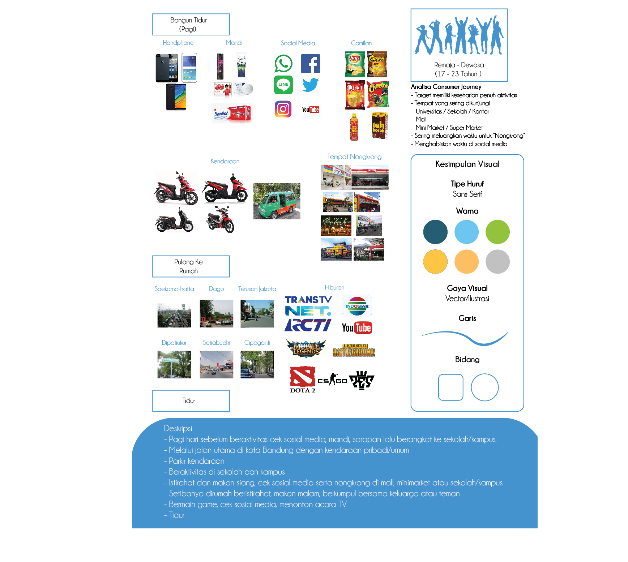

Gambar 3.1 Studi Indikator
(Sumber : Dok Pribadi)
B. Referensi Visual
Referensi Visual didapatkan dari hasil analisa pada target audience yang nantinya menjadi sebuah bentuk visual yang akan di tonjolkan dalam penyampaian pesan. Yang mana nantinya digunakan sebagai panduan dalam melakukan sebuah perancangan, agar desain yang akan digunakan sesuai dengan keinginan target.
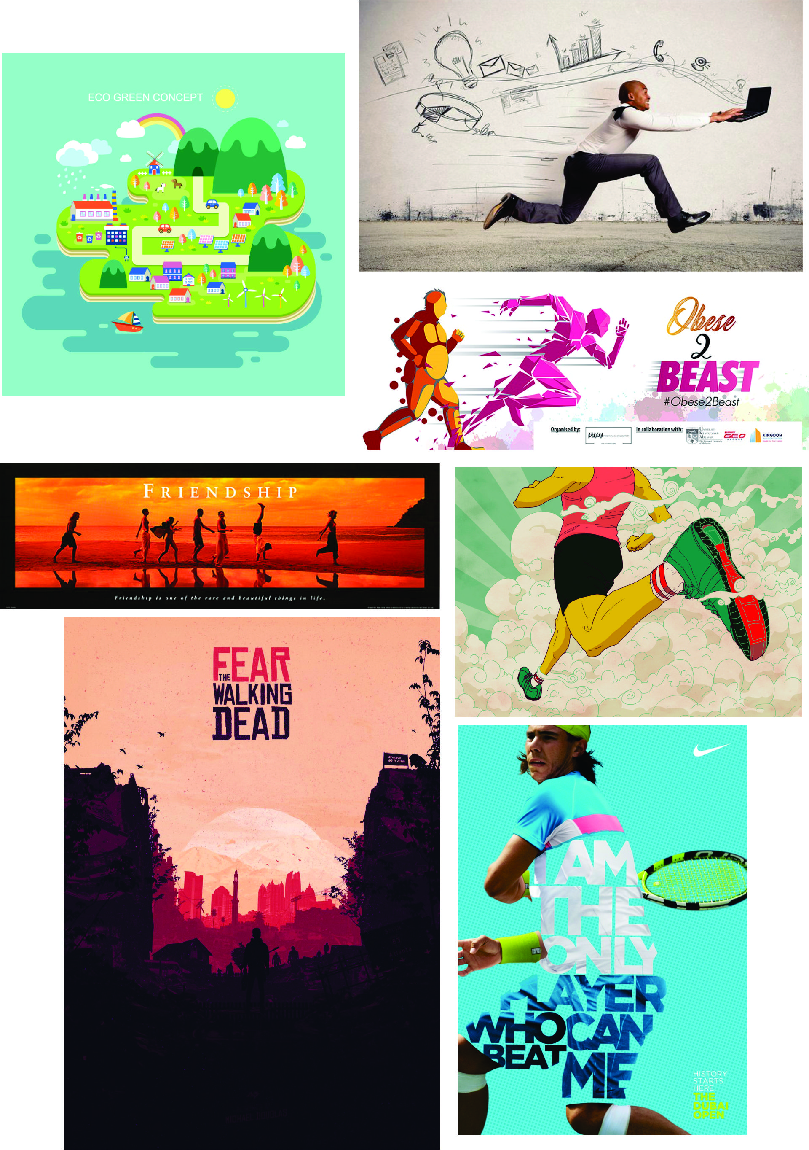

Gambar 3.2 Referensi Visual
(Sumber : Google.com, Pinterest.com, Dok Pribadi)

C. Referensi Desain
Referensi desain didapatkan dari hasil analisa pada target audience yang nantinya digunakan menjadi gambaran dasar dari desain yang akan diterapkan dalam penyampaian pesan. Yang mana akan digunakan sebagai panduan dalam melakukan sebuah perancangan, agar desain yang akan digunakan sesuai dengan keinginan target.

Gambar 3.3 Referensi Desain
(Sumber : Google.com, Pinterest.com, Dok Pribadi)
D. Referensi Media
Referensi Media digunakan sebagai panduan untuk mementukan media yang akan dipakai,serta sesuai dan dekat dengan target audience, dalam melakukan aktifitas komunikasi perancangan kampanye.

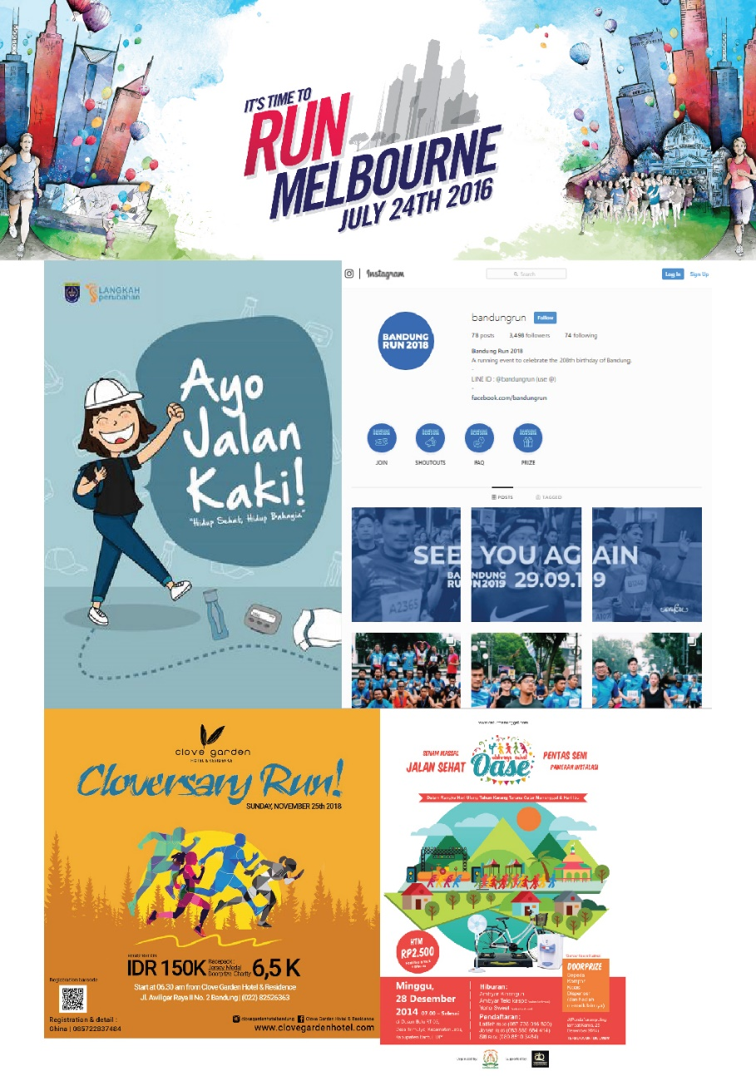

Gambar 3.4 Referensi Media
(Sumber : Behance.net, Pinterest.com, Dok Pribadi)

E. Mood Board
Mood Bord merupakan panduan perencanaan dari suatu perancangan yang didapatkan dari hasil analisa pada target audience, yang mana lebih mengacu terhadap visual yang sesuai dengan keinginan target audience.
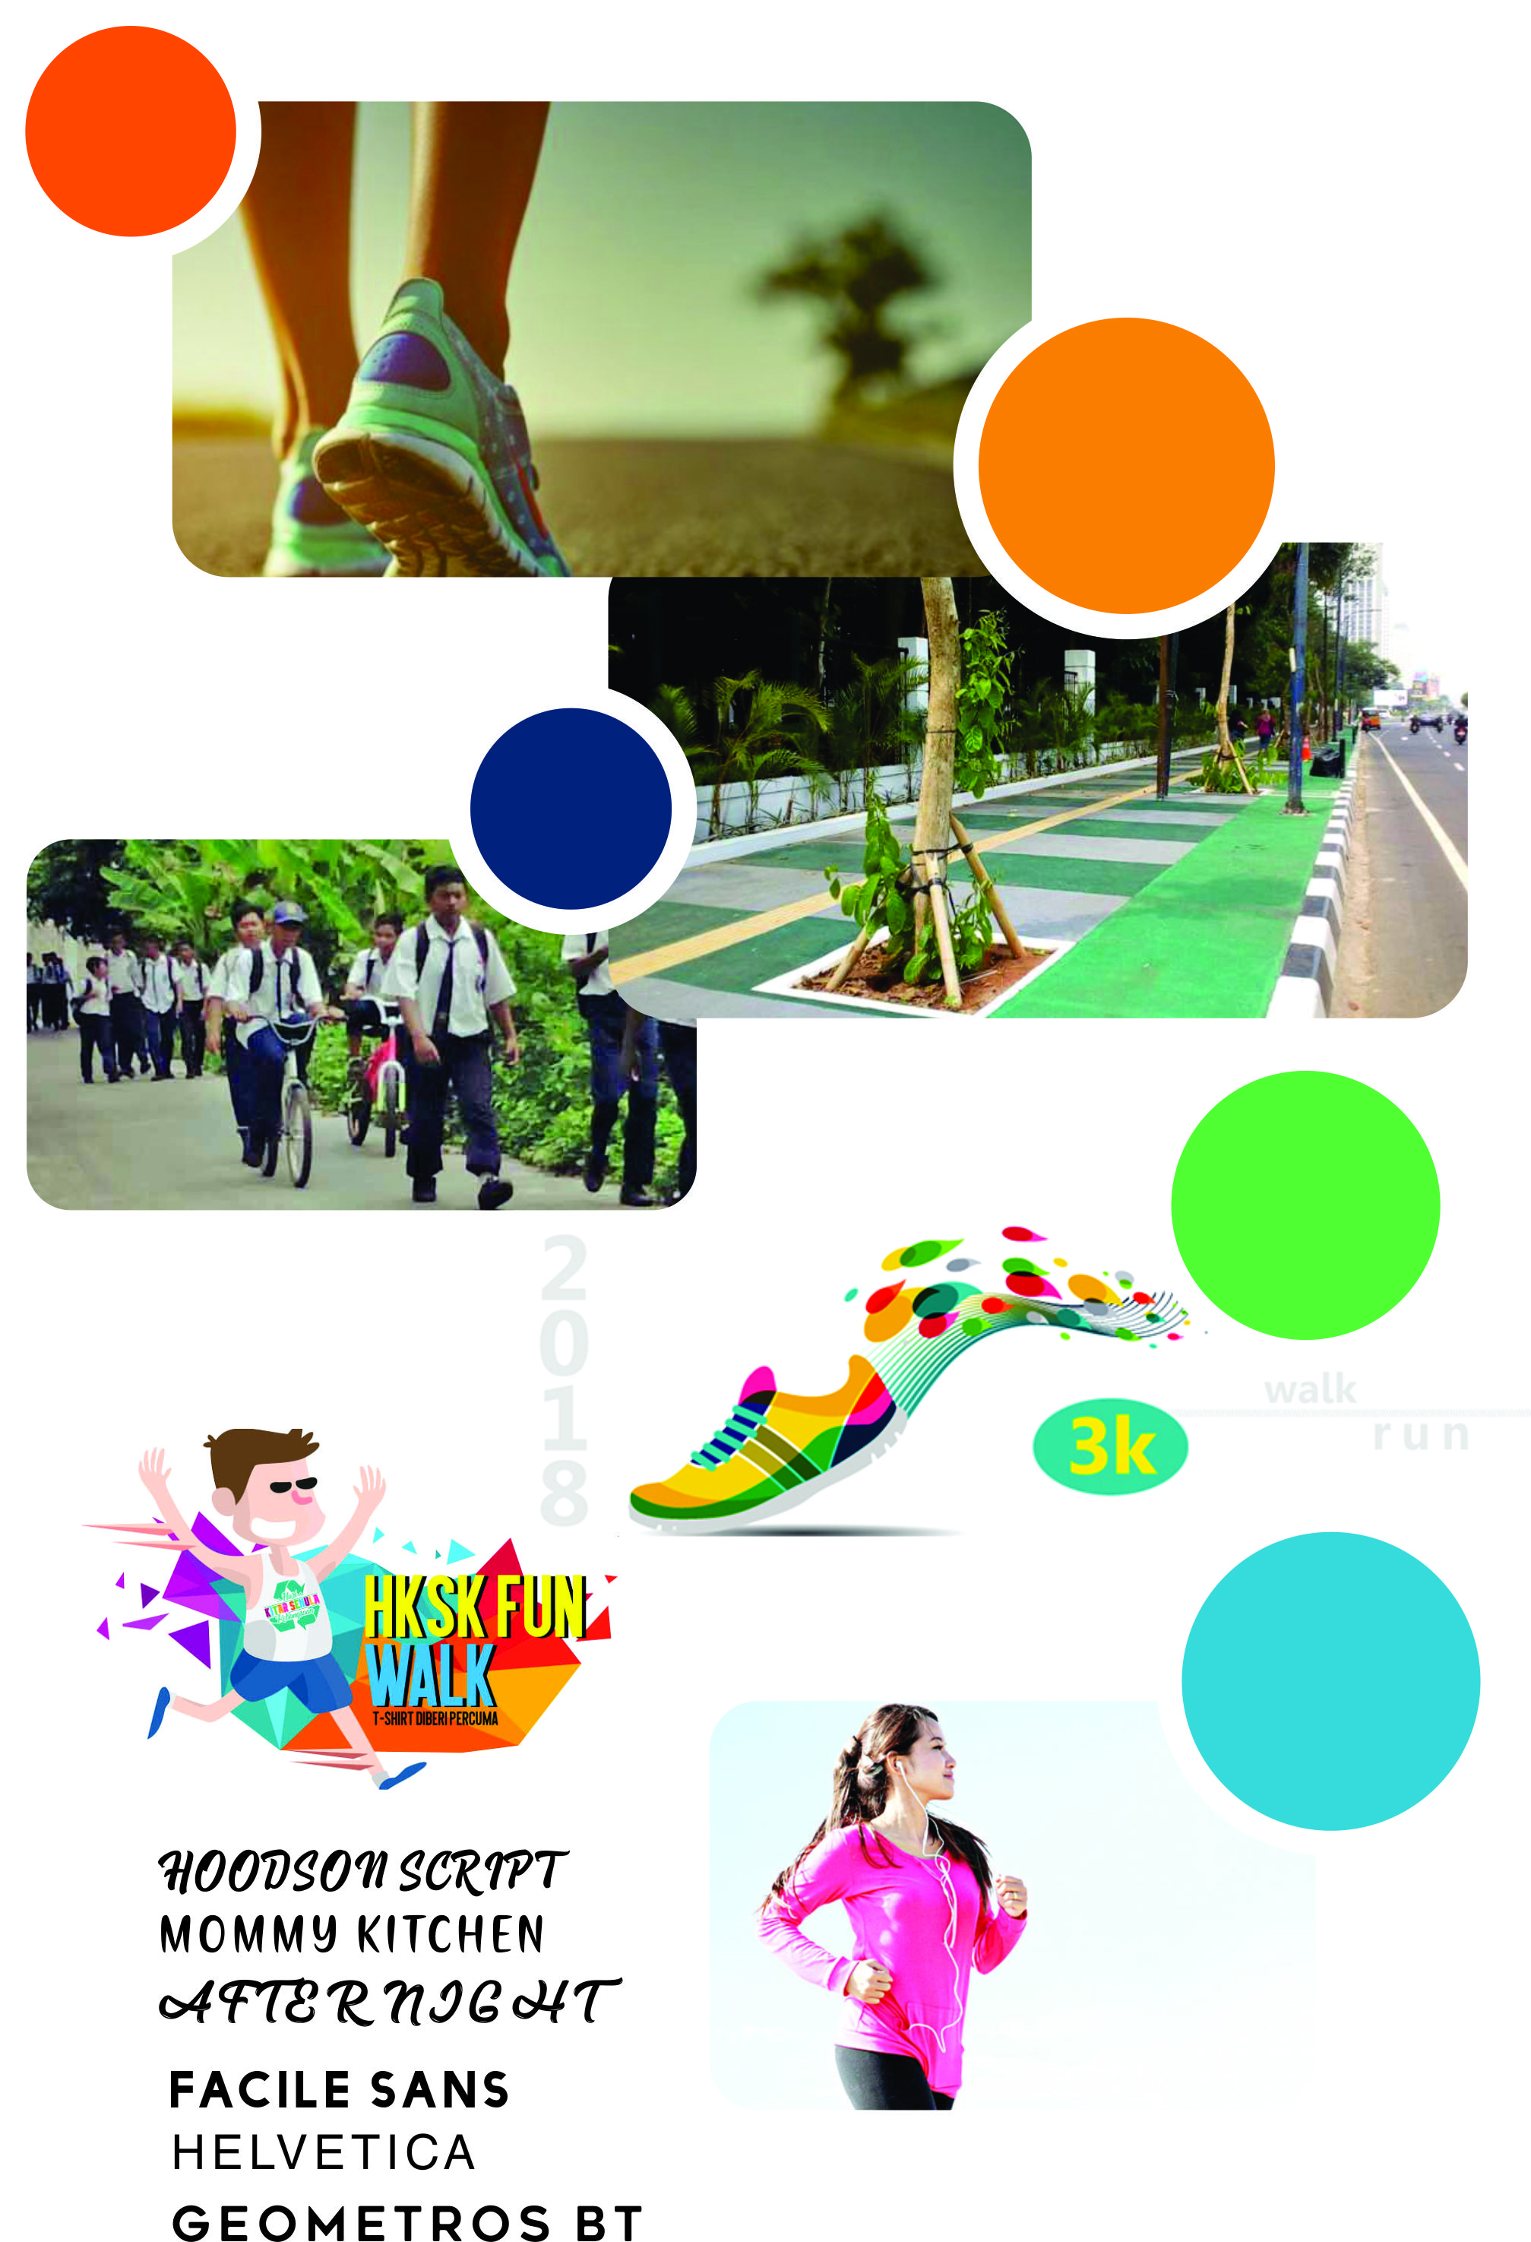

Gambar 3.5 Mood Board
(Sumber : Google.com, Pinterest.com, Dok Pribadi)

3.3. Consumer Insight (Wawasan Mengenai Khalayak)
Berdasarkan hasil dari analisa observasi, kuesioner, dan wawancara yang dilakukan, hasil yang disimpulkan bahwa masyarakat Kota Bandung khususnya remaja secara garis besar yaitu masyarakat malas untuk berjalan kaki karena kemudahan dalam mengakses sebuah transportasi dan kurang mumpuninya fasilitas yang ada, maka insight dari masalah ini adalah masyarakat menginginkan sesuatu yang dapat memberikan pengalaman berjalan kaki mereka menyenangkan dan tidak terasa capek.

3.3.1. Keyword (Kata Kunci)
Kumpulan kata yang nantinya akan menjadi keyword (kata kunci) dalam pembuatan pesan untuk perancangan kampanye adalah sebagai berikut :
Kata kunci : Jalan Kaki, Calm, Kesehatan

Jalan Kaki : Jalan kaki merupakan suatu aktifitas fisik yang dapat dilakukan oleh siapa saja, karena jalan kaki merupakan jenis aktifitas fisik yang mudah, murah dan memiliki risiko cedera yang kecil.
Calm : Calm/tenang menurut KBBI adalah tidak gelisah, tentram dan menenangkan perasaan hati. Diharapkan dapat memberikan rasa nyaman dan tentram bagi pejalan kaki.
Kesehatan : Menurut KBBI kesehatan merupakan dimana kondisi tubuh yaitu jiwa dan jasmani dalam kondisi sehat dan bebas dari segala penyakit.

    - What To Say (Apa yang Disampaikan)
What to say yang akan disampaikan yaitu “Step into a new habit”, kata “step” mengacu pada aktifitas jalan kaki yang akan di kampanyekan yang dimana step berarti langkah. “New Habit” memiliki arti kebiasaan baru, dimana pesan yang ingin disampaiakan adalah mengajak masyarakat untuk mau mencoba mengubah kebiasaan mereka dalam menuju suatu tempat dengan berjalan kaki ataupun dapat membiasakan berjalan kaki di kesehariannya.

